阿左旗高级中学2018届高三年级第一次月考
文科综合地理试题
第Ⅰ卷（选择题）
(本卷共35小题，每小题4分，共140分。在每小题给出的四个选项中，只有一项最符合题目要求的。)
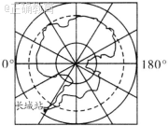
1．北京时间2015年2月19日零点钟声敲响时,某工程师在南极长城站参与了中央电视台春节联欢晚会微信抢红包活动。下图为长城站位置示意图。
读图可知工程师微信抢红包的当地时间是( )
A.2月18日12时 B.2月18日20时
C.2月19日4时 D.2月19日12时
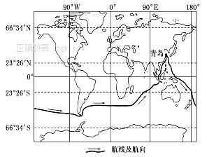
2．2013年4月5日,我国帆船手驾驶“青岛号”帆船荣归青岛港,实现了中国人首次单人不间断环球航海的壮举。下图为此次航行的航线图。帆船返回青岛港当日,青岛( )
A.日出东南方向
B.于地方时6时前日出
C.昼长较广州短
D.正午物影较春分日长
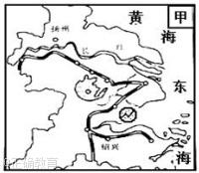
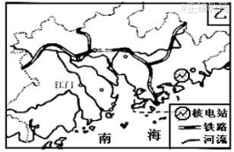
下图是我国两个三角洲略图,回答3～4题。
3．甲乙两三角洲都建设了核电站,说明了两区域( )
A.都是临海区域,有利于建核电站 B.都能为核电站提供丰富的水源
C.交通发达,便于运输核燃料 D.能源消耗量大,常规能源缺乏
4．关于“流经甲乙两三角洲的河流”的叙述,错误的是( )
A.都能为两区域提供便利的水运条件 B.都能为两区域提供丰富的灌溉水源
C.都有结冰期 D.水位季节变化都很大
一个地方的降水量和它的蒸发量(假设水分供应不受限制时,某地可能达到的最大蒸发量)的差值,称为水分盈亏量。图一示意我国某地区多年平均水分盈亏量的空间分布, 图二示意图一中甲、乙、丙三地水分盈亏量的月份分配。读图完成5～7题。
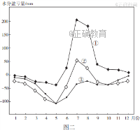
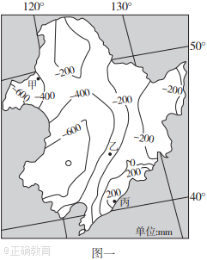
5．图二中①、②、③三条曲线表示的地点依次是( )
A.甲、乙、丙 B.丙、乙、甲 C.乙、丙、甲 D.丙、甲、乙
6．导致该区域东南部地区等值线较密集的最主要因素是( )
A.纬度位置 B.海陆位置 C.大气环流 D.地形地势
7．关于甲、乙、丙三地的说法,正确的是( )
A.甲地年太阳辐射最强 B.乙地最适合种植水稻
C.丙地位于半湿润地区 D.三地6月份灌溉需水量最多
图10是我国四地气温降水资料，据图判断8～9题。
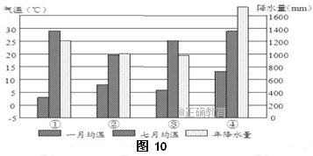
8．①至④地分别位于( )
A.云贵高原、四川盆地、江南丘陵、长江三角洲
B.华北平原、长江中下游平原、江南丘陵、四川盆地
C.长江中下游平原、云贵高原、四川盆地、珠江三角洲
D.珠江三角洲、江南丘陵、云贵高原、长江中下游平原
9．下列叙述正确的是( )
A.四地中受台风影响最大的是①地
B.②地的降水主要受西南季风和东南季风影响
C.四地中受冬季风影响最小的是③地
D.④地的降水类型主要是地形雨
品质优良、名闻中外的“响水大米”出产于黑龙江省宁安市渤海镇。主要得益于其生长在世界独一无二的生态环境中。其生长的土地为亿万年前形成的大面积玄武岩“石板地”。“石板”上土壤厚度为10-30厘米,是经过亿万年的岩石风化和腐殖质沉积而形成的土壤,其中矿物质、有机质、微量元素含量极为丰富。灌溉水源优质,来自牡丹江上游。据此回答10～11题。
10．“响水大米”独一无二的生长环境主要包括( )
①曾经有过剧烈的地震 ②曾经有过大规模的火山爆发
③肥沃的土壤 ④灌溉水源优质
A.①②③ B.②③④ C.①③④ D.①②④
11．与“响水大米”品质优良有很大关系的主要因素是( )
①气温较低,水稻生长的周期长,积累的养分多
②当地降水丰沛、水源充足
③“石板地”土层深厚,腐殖质含量高,化肥使用量少
④冬季气温低,有利于病虫害的防治,农药残留少
A.①② B.②③ C.①④ D.②④
第Ⅱ卷（共160分）
（本卷包括必考题和选考题两部分。第36—42题为必考题，每个考生都必须作答。第43—47题为选考题，考生根据要求作答。）
36．阅读图文材料,完成下列问题。（24分）
材料一 马铃薯喜冷凉,怕霜冻,忌炎热,生长期需要水量为300～450mm。马铃薯在土壤温度为4℃时开始发根,5—7℃时开始发芽,块茎生长期最适宜气温为15℃～18℃,在29℃时块茎停止生长。
材料二 阴山地区是内蒙古马铃薯的集中产区之一。阴山地区地处我国农牧交错带的中段,是典型的严重风蚀沙化区。目前,阴山地区不同地区分片治理风蚀的模式不同,其后山地区南部,土层松软,砂质土壤。该处采取小麦留茬与马铃薯间作为主的方式治理风蚀。
材料三 内蒙古马铃薯的出口市场主要在东南亚。内蒙古马铃薯产业的技术转化程度低,加工层次浅,产品种类少,各加工企业缺少沟通。下图为阴山地区马铃薯产量区划。
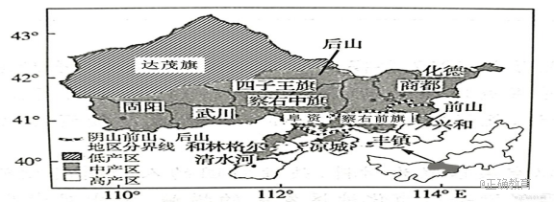
（1）.据材料一和所学知识从气候条件分析阴山前山区和后山区马铃薯产量和质量存在的差异及原因。（12分）

（2）.据材料二分析阴山后山区南部为什么采取小麦留茬与马铃薯间作的方式治理风蚀? （6分）

（3）.请你为提高内蒙古马铃薯产业在国际上的竞争力提出可行性措施。（6分）

37．阅读材料,回答下列问题。（22分）
材料一 国务院总理李克强于当地时间2016年8月24日下午乘专机抵达古巴首都哈瓦那,开始对古巴进行正式访问。两国签署近30项协议及商业合同,涵盖经济技术、财政金融、产能合作、信息通信、新能源、检验检疫等诸多领域。据中国海关统计,2015年中古双边贸易额约为22.16亿美元,中国已成为古巴第二大贸易伙伴。下图为古巴位置图。
材料二 在古巴,中国产品可谓家喻户晓。小至肥皂、电饭煲、自行车、洗衣机和电冰箱,大到街头行驶的小轿车、公共汽车,“中国制造”随处可见。在古巴旅游大巴和公共汽车市场占据领先地位的中国郑州宇通集团有限公司不是运整车到古巴,而是将汽车部件从郑州工厂运至哈瓦那,在古巴进行组装,这样做减少了12%～15%的运输成本。中国技师对古巴技师进行了专门组装培训,为古巴融入全球生产链提供了有价值的专业知识储备。
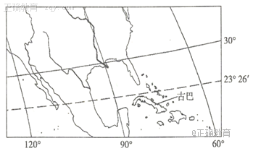
（1）.描述古巴的地理位置特征。（4分）

（2）.分析“中国制造”在古巴随处可见的原因。（8分）

（3）.中国与古巴在旅游大巴和公共汽车项目上进行合作,概述中国将汽车部件运至古巴进行组装给古巴带来的有利影响。（10分）

（以下部分为选做题，请考生在第43～44两道地理题中任选一题做答，在45—47三道历史题中任选一题做答，如果多做，则按所做的第一题计分。做答时用2B铅笔在答题卡上把所选题目的题号涂黑，并在解答过程中写清每问的小题号。）
43．阅读下列材料,回答问题。（10分）
2013年10月2日,九寨沟景区发生大规模游客滞留事件。因不满长时间候车,部分游客围堵景区接送车辆,导致上下山通道陷入瘫痪。滞留多个小时的游客纷纷抱怨,拥堵是管理不当所致。而景区方面则回应称,拥堵原因是少部分游客因不听劝阻,拦车阻碍交通。事实上,除了九寨沟,此次黄金周在北京故宫、杭州西湖等著名旅游景区,均出现不同程度接待人数超载问题。
请结合材料及所学知识说明 “九寨沟滞留事件”带来了哪些不利影响,（4分）为避免类似事件发生可采取哪些措施。（6分）

44．下图为2000年中国南北方城市生活垃圾的成分构成。读图回答下列问题。（10分）
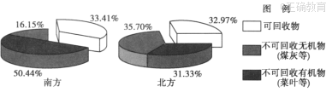
（1）.指出中国城市生活垃圾中不可回收物成分构成的地区差异,并从气候角度说明其成因。（6分）

（2）.简述城市生活垃圾产生的主要危害。（4分）

高三月考一文综地理试卷答案
一，单选题
题号 | 1 | 2 | 3 | 4 | 5 | 6 | 7 | 8 | 9 | 10 | 11
答案 | A | B | D | C | B | D | A | C | B | B | C

二．综合题
36. （24分）
答案： 1.产量:前山区的比后山区大。（2分）
原因:前山区夏半年降水较多,能满足马铃薯生长期所需水量(阴山后山区降水量较少,且降水变率大,易出现旱情)。冬半年有阴山阻挡冷空气入侵,受寒潮灾害影响小,利于高产(受寒潮灾害影响大,故马铃薯的产量较低)。（4分）
质量:前山区比后山区差。（2分）
原因:前山区夏季温度高,高于29℃的天数多于后山,不符合马铃薯的生长习性,故质量较差。但后山区气候冷凉,生长期长,日照时数长,昼夜温差大,所以马铃薯的质量较高。（4分）
2.阴山后山区南部土层松软,砂质土壤,易被风蚀；小麦留茬可增加地表粗糙度,减轻风蚀；留茬可滞留更多积雪,使土壤水分蒸发减少,增大土壤湿度,改善土壤墒情,从而减少土地沙化；间作提高土地利用率,减少过度开垦；间作降低风速. （6分）
3.建立信息网络,加大品牌宣传,开拓国际市场,政府加大资金投入,引进高端设备,提高加工技术。加强马铃薯深加工,使产品多样化,提高产品的竞争力。（6分）

37. （22分）
答案： 1.古巴位于北半球低纬度；北美洲东南部；东临大西洋；墨西哥湾与加勒比海之间；(是西印度群岛中最大的)岛国。（4分）
2.中国是古巴第二大贸易伙伴,两国经贸往来频繁；中国出口到古巴的产品种类多样(质优价廉)；两国工业产品的差异较大(具有较强的互补性)；古巴工业欠发达。（8分）
3.从中国进口零部件,可以降低运输成本；可以引进中国的组装技术,降低技术成本；可以增加古巴就业岗位,并获得优质培训；满足古巴市场对汽车产品的需求；有利于促进古巴产业升级。（10分）
三．选做题（10分）
43. （10分）
答案： 不利影响:旅游区声誉下降；游客耗时较多；游览质量下降；安全隐患增加。（4分）
措施:严格控制景区游客的实际容纳量；加快旅游配套设施建设,提高接待能力；优化游览线路；加强预警机制的建立；加强公共信息服务以及景区限流、分流的措施；国家出台带薪休假制度,让国人出游时间有更多选择性。(6分，答对3点,言之有理酌情给分)
44. （10分）
答案： 1.地域差异:无机物的比重北方多于南方,有机物的比重南方多于北方。（2分）
原因:北方冬季气温低,需要燃煤取暖,产生大量煤灰等（2分）；南方水热条件好,蔬菜种类多、产量大,产生的菜叶等生活垃圾多。（2分）
2.堆放垃圾占用土地或水域（2分）；污染地下水、土壤和大气；危害人体健康。（2分）

